# Delovni list – Brkini in dolina reke

**1. Obkroži!**

Pot ekskurzije poteka po naslednjih občinah:

A) Divača, Koper, Ilirska Bistrica

B) Hrpelje – Kozina, Divača, Sežana, Ilirska Bistrica

C) Divača, Hrpelje-Kozina, Ilirska Bistrica

D) Ilirska Bistrica, Hrpelje-Kozina

**2. S pomočjo zemljevida poimenuj kamnine, ki prevladujejo na območju ekskurzije.**

**______________________________________________________________________________________.**

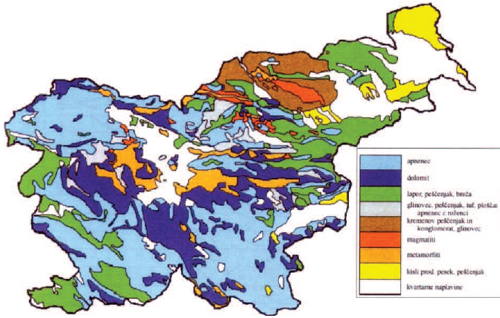

Shematska karta kamnin v Sloveniji*(Vir: Gams, 1998)*

## Dleto:

Porečje Reke leži v jugozahodnem delu Slovenije. Povirni del se začne na Hrvaškem, kjer Reka izvira na severovzhodnem pobočju kopastega vrha Dleto na 718 m n. v. (Počkar, 2013; Rojšek, 1987).

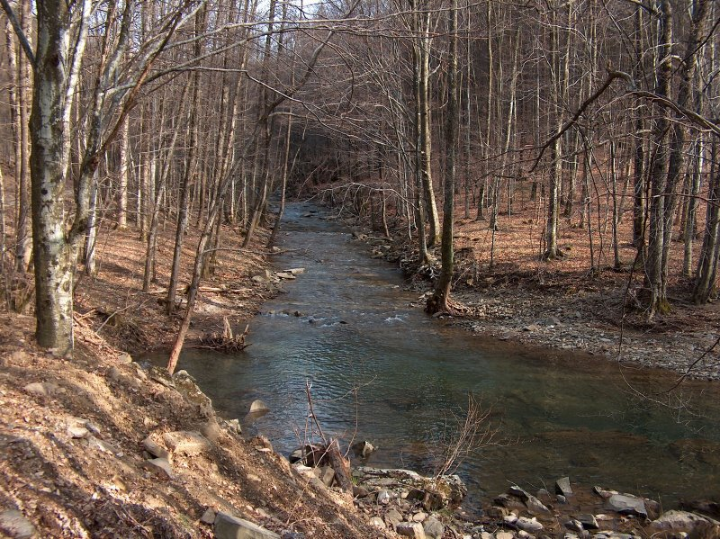Dleto je z bukovim gozdom poraščena dolina, kjer izvira reka Reka, največja slovenska ponikalnica. Domačini ji pravijo tudi »*Vjlka uoda*«, saj se njena gladina ob večjih nalivih dvigne tudi za nekaj metrov. S svojim tokom je ustvarila Škocjanske jame. Reka meri 54 km, podzemni tok reke je dolg kar 33 km, ponovno pa pride na površje v izviru reke Timave blizu kraja Štivan v Italiji. Ozračje v dolini je zaradi bližine vode prijetno hladno, zato je Dleto priljubljena izletniška točka za sprehode ob reki, prirejanje piknikov, pohodništvo, kolesarjenje in gobarjenje.

Reka Reka v Dletu *(Vir:* [*www.ilirska-bistrica.si*](http://www.ilirska-bistrica.si)*)*

Dolina nudi življenjski prostor redkemu metulju, strašničinemu mravljiščarju, na poplavnih travnikih gnezdijo kosec, mala bobnarica, prepelica, vodomec, čebelar. Od gozdnih živali pa ne smemo pozabiti na rjavega medveda.

**3. S pripomočki odvzemi vzorec vode, opazuj in opiši lastnosti vode (barva, motnost, vonj, pH vode, …)**

*Rezultate napiši na črte.*

_______________________________________________________________________________________

_______________________________________________________________________________________

_______________________________________________________________________________________

______________________________________________________________________________________.

## Reka in Novakov mlin na Topolcu:

Glavna vodna žila na tem območju je reka Reka. Melik jo je poimenoval Brkinska Reka, pozneje pa se je v geografiji zanjo uveljavil izraz Notranjska Reka. Reka je s svojim tokom in porečjem na vodonepropustnem svetu in ponorom na stiku s kraškim svetom značilna reka kontaktnega krasa. Izvir reke se nahaja na 718 m n. v. v gozdu Dleto, JV nad Podgoro na Hrvaškem, kot Vela voda. Reka teče skozi več naselij (Ilirska Bistrica, Topolc, Bitnja, Škoflje, …) do Škocjana, kjer ponikne v Škocjanskih jamah. Do ponora v Škocjanskih jamah je dolga 51,6 km. Reka pride ponovno na površje v Italiji, blizu kraja Štivan kot reka Timav (Stopar, 2011; Reka Reka, 2011).

Meja porečja je natančno določena le na flišnem levem bregu, na desnem bregu pa so zaradi kraškega površja razmejitve samo domnevne. Zaradi navedenih razlogov so podatki za površino porečja od 337 do 407 km2 . Reka Reka ima številne pritoke, med katerimi so večji pritoki Molja, Padež, Posrtev, Sušica in Mrzlek. Reka ima vodomerni postaji pri Cerkvenikovem mlinu, ki je približno sedem kilometrov pred ponorom, povprečno največji pretok v mesecu novembru, decembru in januarju, najmanjšega pa avgusta in februarja. Sekundarni maksimum je marca, ko se tali sneg na Snežniškem pogorju. Po teh značilnostih reko uvrščamo v dežno-snežni rečni režim z zmernim mediteranskim odtenkom (Stopar, 2011).

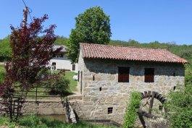

Novakov mlin *(Vir:* [*www.polet.si*](http://www.polet.si)*)*

Reka Reka večkrat poplavlja, ampak te poplave so kratkotrajne. Poplave so najpogostejše decembra, novembra in oktobra. Vzrok za poplave je majhna retencijska sposobnost porečja (nekraški svet), velike količine padavin v zaledju Snežniškega pogorja ter relativno majhen strmec reke glede na srednji naklon porečja. Po izgradnji zadrževalnikov na potoku Klivnik je poplav manj. Do leta 1990 je Reka veljala za eno najbolj onesnaženih slovenskih rek, saj jo je močno onesnaževala tovarna organskih kislin v Ilirski Bistrici. Danes Reka spada v 2. (zgornji tok) ter 2. – 3. kakovostni razred (Stopar, 2011; Klemenčič, 1959; Šebenik, 1996; Atlas Slovenije, 2006).

Vodno energijo, ki jo daje primeren padec reke Reke in njenih pritokov, so v preteklosti izkoriščali za pogon mlinov in žag, ki so bili ob reki zelo pogosti. Danes so od številnih mlinov ostale le še ruševine. Novakova domačija je posebna etnološka posebnost, saj predstavlja tradicijo mlinarstva na tem območju ter življenje ljudi v Reški dolini. Družina Dolgan je pred leti podedovala posest, veliko 14 ha, ki je prejšnjim lastnikom nudila zaslužek s kmetijstvom in mlinarstvom. Novakov mlin je nazadnje mlel v 70-ih letih. Lastniki so mlin začeli preurejati s pomočjo starih fotografij, po napotkih starega mlinarja in Zavoda za varstvo naravne in kulturne dediščine. Poleg mlina so po starem uredili tudi hišo z gospodarskim poslopjem, kjer si lahko gostje ogledajo kuhinjo z odprtim ognjiščem, ki je bil nekoč osrednji prostor v hiši, »kambro« v pritličju ter »kambre« v nadstropju. Domačija ob mlinu je nastala leta 1856, mlin in žaga pa sta bila sezidana že prej. Zaradi pogostih poplav Novakov hiša stoji malce dlje od reke Reke. Stavba je velika, enonadstropna, zgrajena iz flišnega kamna ter podaljšana v gospodarsko poslopje. Novakov mlin je postavljen na levem bregu reke Reke. Do njega je speljan kanal (210 m dolg in 3 m širok) – mlinščica. Dotok vode regulirajo z zapornico. Na drugi strani kanala je bila žaga, ki je sedaj ni več. Mlin je zgrajen iz flišnega kamna, njegovo ostrešje pa je iz jelovine. Streha je prekrita s »kupami«. Mlinsko kolo je narejeno iz hrastovega lesa. V mlinu so s pomočjo mlinskih kamnov mleli žito, ki so ga kmetje vozili iz bližnje in daljne okolice. Delovanje mlina je bilo odvisno od sušnosti in od moči reke (Stopar, 2011; Volk, 2011).

**4. S pomočjo zemljevida naštej nekaj pritokov Reke!**

**______________________________________________________________________________________.**

**5. Katera imena se še uporablja za reko Reko?**

**______________________________________________________________________________________.**

**6. Katere obrti, ki so izkoriščale vodno energijo, so se v preteklosti razvile ob reki Reki?**

**______________________________________________________________________________________.**

**7. Smiselno poveži narečne izraze s sopomenkami v slovenskem knjižnem jeziku.**

A »VJLKA UODA« __ Soba

B »KUPE« __ Debele kamnite plošče

C »KAMBRA« __ Narečno ime za reko Reko

D »ŠKRLE« __ Opečnati strešniki

**8. Izmeri hitrost toka reke Reke v bližini Novakove domačije.**

Navodilo: plovec vržemo v vodo čim bliže sredini njenega toka. Na razdalji 10 m izmerimo čas, v katerem plovec prepotuje to razdaljo. To desetkrat ponovimo, izračunamo povprečje ter dobimo rezultat v m/s.

**9. Odvzemi vzorec vode, opazuj in opiši lastnosti vode (barva, motnost, vonj, pH vode, …) ter napiši krajše razmišljanje o kakovosti vode v Reki glede na merjenje, ki si ga opravil pri izviru Reke v Dletu.**

**_______________________________________________________________________________________**

**_______________________________________________________________________________________**

**_______________________________________________________________________________________**

**______________________________________________________________________________________.**

## AKUMULACIJSKI JEZERI MOLA IN KLIVNIK:

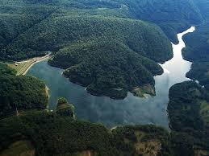 Na območju Brkinov ni naravnih jezer, sta pa dve akumulacijski jezeri – Mola in Klivnik. Jezeri sta nastali, ko sta bila zgrajena dva vodna zadrževalnika z namenom zadrževanja poplavnega vala Reke ter večanja pretoka reke v času suše. Jezero Mola leži na vzhodnem robu osrednjega brkinskega slemena na nadmorski višini 430 m, pod vasjo Harije. Jezero zadržuje visoke vode, v suši pa bogati nizke vode. Jez je bil zgrajen v letih od 1973 do 1978. Ob najvišji gladini ima jezero prostornino 4,2 milijonov m3 . Na jezeru vodna gladina precej niha, tudi prek 5 m, kar pri Moli povzroča blatnost obrežij. Severovzhodni deli jezera so plitvejši, zato ga prerašča trstičevje. Jezero se namenja tudi ribogojništvu in športnemu ribolovu (Stopar, 2011; Šebenik, Kladnik, 1999).

Jezero Klivnik *(Vir:* [*www.ilirska-bistrica.si*](http://www.ilirska-bistrica.si)*)*

Klivniško jezero, ki leži na nadmorski višini 470 m, je nastalo za jezom na potoku Klivnik. Jez je bil zgrajen med leti 1984 in 1987. Jezero leži JZ od vasi Tominje. Prostornina Klivniškega jezera je 4,3 milijonov m3 . Prav tako kot jezero Mola zadržuje visoke vode in bogati vodotoke ob nizkih vodah. Tudi na tem jezeru vodna gladina precej niha (tudi do 5 m), zato so brežine blatne, strme in neporaščene. Plitvejši in z močvirskim rastlinjem poraščeni so širši severni predeli jezera. Namenjeno je tudi za namakanje okoliških sadovnjakov, pa tudi za vzrejo rib in ribolov (Stopar, 2011; Šebenik, Kladnik, 1999).

V Brkinih ni objektov, ki bi omogočali daljše bivanje gostov, zato so leta 2012 uredili kamp Jezero Mola s športno-rekreativno infrastrukturo, ki se nahaja ob jezeru Mola (Stopar, 2011; Volk, 2011).

**10. S kakšnim namenom so nastale zajezitve na brkinskih potokih?**

_______________________________________________________________________________________

______________________________________________________________________________________.

**11. V Brkinih je razvit predvsem izletniški turizem, ki prinaša manj dohodkov kot stacionarni turizem. Iz teh razlogov so pri jezeru Mola uredili kamp Jezero Mola s športno-rekreacijskim centrom, ki bo omogočal daljše bivanje turistov v Brkinih. Naštej negativnih ter nekaj pozitivnih vplivov turizma na območje Brkinov!**

*Odgovore zapiši v tabelo.*

|  |  |
| --- | --- |
| **+ VPLIVI TURIZMA** | **- VPLIVI TURIZMA** |
|  |  |

**12. Predlagaj nekaj rešitev, ki bi razširile ponudbo kampa Jezero Mola.**

**_______________________________________________________________________________________**

**_______________________________________________________________________________________**

**______________________________________________________________________________________.**

## Brkinska sadna cesta in ekološka kmetija Mahne:

Brkini so poznani po pridelavi kakovostnega sadja. Zaradi želje po še večji prepoznavnosti je prišlo do oblikovanja Brkinske sadne ceste, ki povezuje ponudnike na tem območju. Brkinska sadna cesta sledi namenu povečanja kakovosti življenja na podeželskih območjih in spodbujanja gospodarjenja na način, da se ohranjajo, varujejo in razvijajo različne oblike kmetovanja. Sadje ter izdelki iz sadja ter drugi kmetijski pridelki morajo izhajati iz območja Brkinske sadne ceste, biti ustrezne kakovosti ter biti pridelani na naravi prijazen način. Društvo brkinskih sadjarjev je izdalo predstavitveni katalog kmetij ob brkinski sadni cesti s svojo ponudbo in zanimivostmi v bližnji okolici, kar je dobra promocija 35 ha kmetij na Brkinski sadni cesti (Stopar, 2011; Volk, 2011).

Sadjarji so z oblikovanjem in označitvijo Brkinske sadne ceste precej pripomogli k prepoznavnosti območja in svojih pridelkov. Za promocijo Brkinske sadne ceste so pomembni tudi dogodki, ki se vsako leto odvijajo na tem območju (Češpovi dnevi v Slivju, ocenjevanja žganja itd.). Jeseni 2010 so Brkini dobili tudi praznik jabolka, prvi praznik jabolka pa je potekal na Tatrah (Stopar, 2011).

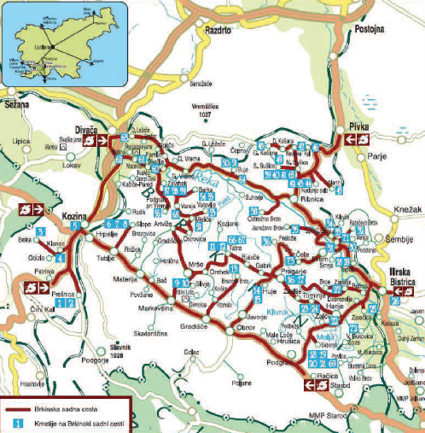 Ponudbo na Brkinski sadni cesti poveča tudi predelava kmetijskih pridelkov v razne izdelke, kot so suho sadje, žganje, sokovi in kis. Zanimiva možnost za pridobivanje dodatnega zaslužka na kmetiji je v zadnjem času razvoj raznih oblik podeželskega turizma. V Brkinih ima bogato tradicijo tudi izdelava suhomesnatih izdelkov, predvsem iz svinjskega mesa, je pa ta dejavnost namenjena predvsem samooskrbi kmetij. Ukvarjajo se tudi s pridelavo in pa predelavo vrtnin, predvsem s kisanjem zelja (Stopar, 2011; Volk, 2011).

Brkinska sadna cesta *(Avtor: Anja Stopar, 2011)*

V Brkinih so se s sadjarstvom začeli ukvarjati proti koncu 18. stoletja. V 19. stoletju je nekaj sadjarskih družin iz Brkinov brkinsko jabolko predstavilo na razstavah v Parizu in na Dunaju in s tem bistveno pripomogle k prepoznavnosti brkinskega jabolka med evropsko elito. Danes se v brkinskem sadnem okolišu s sadjarstvom ukvarja okoli 120 sadjarjev na skupaj 153 ha sadovnjakov jablan, hrušk, češpelj, višenj, lesk, breskev in češenj (Stopar, 2011; Brkinska sadna cesta v občini Hrpelje – Kozina, 2011).

Večina sadjarskih kmetij ima od 0,5 d0 3 ha nasada jablan, le nekaj kmetij ima več kot 3 ha sadovnjaka. Na 140 ha jablanovih nasadov je posajenih približno 266.000 dreves. Največji delež predstavlja sorta idared, sledijo jonagold, zlati delišes, elstar, gala, gloster, braeburn, mutsu, merlose in druge novejše sorte. Poleg plantažnih sadovnjakov jablan najdemo v Brkinih tudi številne travniške nasade in posamične vrste sadnega drevja. Po statističnih ocenah je v Brkinih še približno 70.000 češpelj, 50.000 jablan, 6500 hrušk, 6200 češenj ter 5270 orehov (Stopar, 2011; Volk, 2007).

Ekološka kmetija Mahne se nahaja v vasi Tatre, ki leži na slemenu Brkinov na 750 m n. v. Glavna dejavnost kmetije je živinoreja, in sicer reja govedi sivo-rjave pasme. Pridelano mleko se predela v domači sirarni v kakovostne sire. Poleg proizvodnje mleka in mlečnih izdelkov se kmetija ukvarja tudi s pridelavo jabolk, pa tudi z izdelavo jabolčnega kisa in žganja. Ker ima kmetija tudi precej gozda, so v stalni ponudbi tudi drva za ogrevanje. Vsa pridelava in predelava je vključena v ekološko kontrolo, kar zagotavlja kakovost proizvodov (Stopar, 2011; Ekološka kmetija Mahne, 2011).

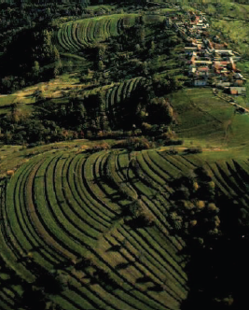**13. Na fotografiji spodaj vidiš enega največjih posegov v relief, ki ga je povzročila agrarna dejavnost v Brkinih. Podobne razglede nam ponuja tudi vožnja po Brkinski sadni cesti. Kako imenujemo stopničaste ravne ploskve, ki jih je človek oblikoval na strmih pobočjih?**

Ostrožno Brdo *(Avtor: Anja Stopar, 2011)*

______________________________________________________________________________________.

**14. Čemu služijo kulturne terase?**

_______________________________________________________________________________________

_______________________________________________________________________________________

______________________________________________________________________________________.

**15. Ali so strmi deli teras zidani iz kamenja?**

______________________________________________________________________________________.

**16. Čemu služijo sadna drevja na ježah teras?**

_______________________________________________________________________________________

______________________________________________________________________________________.

**17. Kar nekaj naselij v pokrajini vsebuje v imenu besedo »brdo«. S pomočjo zemljevida poišči omenjene kraje ter obkroži tiste, ki ležijo na območju današnje ekskurzije!**

A. Ostrožno Brdo

B. Brdo pri Lukovici

C. Janeževo Brdo

D. Ratečevo Brdo

E. Srednje Brdo

F. Veliko Brdo

G. Brezovo Brdo

**18. Razloži zakaj je beseda »brdo« tako pogosta.**

**_______________________________________________________________________________________**

______________________________________________________________________________________.

**19. S katerimi dejavnostmi se ukvarja ekološka kmetija Mahne ter v čem se te dejavnosti razlikujejo od dejavnosti na ostalih kmetijah?**

_______________________________________________________________________________________

_______________________________________________________________________________________

_______________________________________________________________________________________

_______________________________________________________________________________________

_______________________________________________________________________________________

______________________________________________________________________________________.

